FONDCLUB “DE AREND REKKEM”
CHATEAUROUX 09 SEPTEMBER 2023
GROTE PRIJS “FLANDERS COLOR”
In samenwerking met “De Arend” Rekkem
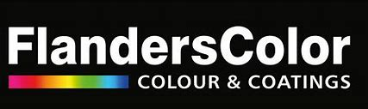
Volgende liefhebbers klasseerden hun 1ste AFGEGEVEN DUIF,binnen de prijzen op de REGIONALE UITSLAG “REKKEM” en winnen elk een:

WAARDEBON €25 “FLANDERS COLOR”
NONCKELYNCK-VERRIEST, Herseaux (17) | QUIDOUSSE Gino, Wevelgem (172)
DEBACKER Chris, Beveren-Leie (20) | VANDEKERCKHOVE Mario, Ingelmunster (173)
BOURDEAUDHUI-BRACKE, Waregem (28) | DEBACKER Lieven, Meulebeke (210)
NEYRINCK-CALLENS, Gullegem (86) | VANHAUWAERT Stephan, Heule (242)
DEMEIERE Bernard, Zwevegem (143) | MISPELAERE Jacques en Gino, Moorsele (270)

1 zak VANROBAEYS KWEEK PRO REVOLUTION (20 kgr.)
DEBACKER Johan, Meulebeke (278) | DEJAERME-CASTEUR, Vichte (284)
(…)=rangschikking op uitslag

